

الإدارة العامة للتعليم .......................

مكتب التعليم .............

مدرسة / .....................

سجل متابعة برامج الخطة التشغيلية المنفذة
للعام الدراسي /1445هـ
رائد النشاط / ................
مدير المدرسة / ..............

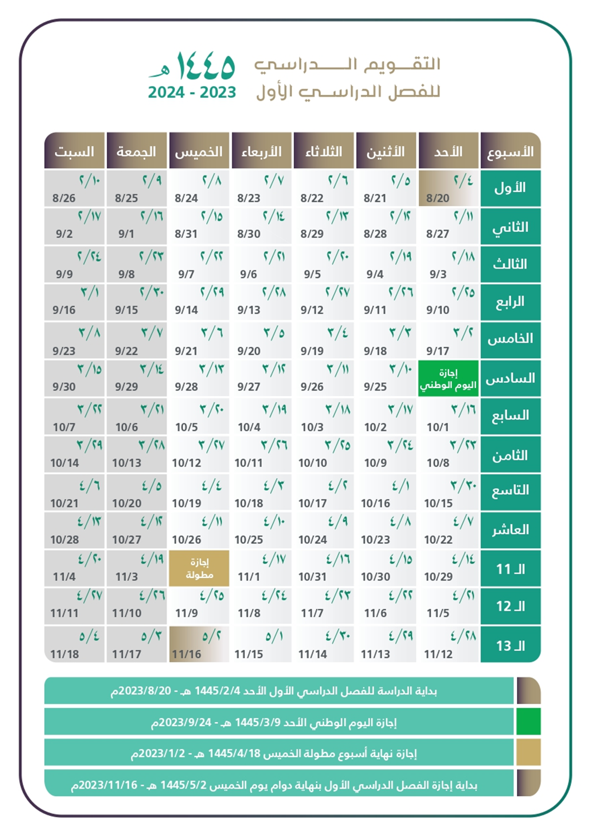

متابعة برامج الخطة التشغيلية المنفذة
للعام الدراسي /1445هـ

م | البرامج | نفذ | نفذ في  التاريخ المحدد | نفذ في  غير التاريخ المحدد | أسباب عدم التنفيذ  في التاريخ المحدد | لم ينفذ | أسباب عدم التنفيذ
1
2
3
4
5
6
7
8
9
10
11
12
13
14
15

متابعة برامج الخطة التشغيلية المنفذة
للعام الدراسي /1445هـ
م | البرامج | نفذ | نفذ في  التاريخ المحدد | نفذ في  غير التاريخ المحدد | أسباب عدم التنفيذ  في التاريخ المحدد | لم ينفذ | أسباب عدم التنفيذ
16
17
18
19
20
21
22
23
24
25
26
27
28
29
30
30
32

